**5.28今日动态**

**一、来园**

本班共24名幼儿，今日实际到园11名幼儿。

今日天气：晴天

**二、户外游戏**

能够积极参与到户外游戏的小朋友有：**徐言昊，司睿，张谦益，李云皓，赵锦泽，常佳怡，毛锦妍，郑沫苒，沈子煜，刘雨琦，喻梓悦；**

能够在游戏里不追不敢，有序排队玩游戏的小朋友有：**徐言昊，司睿，张谦益，李云皓，赵锦泽，常佳怡，毛锦妍，郑沫苒，沈子煜，刘雨琦，喻梓悦；**

能够主动喝水休息的小朋友有：**徐言昊，司睿，张谦益，李云皓，赵锦泽，常佳怡，毛锦妍，郑沫苒，沈子煜，刘雨琦，喻梓悦；**

能够在游戏中不怕困难，勇于挑战的小朋友有：**徐言昊，司睿，张谦益，李云皓，赵锦泽，常佳怡，毛锦妍，郑沫苒，沈子煜，刘雨琦，喻梓悦**。

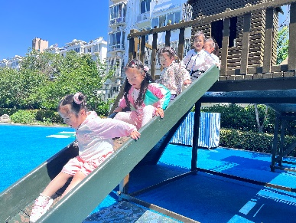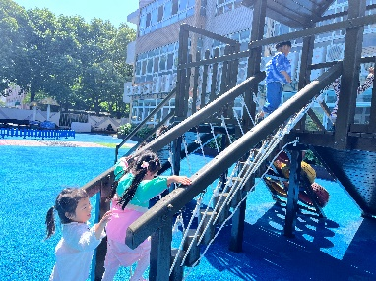

**三、集体活动——社会《我们的节日》**

这是一个社会活动，六月一日是国际儿童节，是全世界孩子们的节日。在这一天，全世界的儿童都会以各种不同的方式过节。本次活动通过视频、照片和谈话引导幼儿了解其他国家、地区和以前的幼儿如何度过儿童节日的，从而来感受六一儿童节节日愉快的气氛，了解六月一日是全世界小朋友的节日。

这是小班幼儿第一次在幼儿园度过六一儿童节，他们有的孩子已经知道六月一日是儿童节了，但对于儿童节的含义不了解，如何有意义地度过这个节日还缺乏经验，因此很有必要引导孩子通过多种途径来了解六一儿童节，感受到成人对于他们的关爱。

